

Ida Dell’Edera Leonardo Biscotti

Matricola: 162739 Matricola: 164219

Relazione progetto esame di informatica territoriale

**Studio aree nel quale viene rilevata un’importante presenza di amianto (causa principale mesoteliomi)**

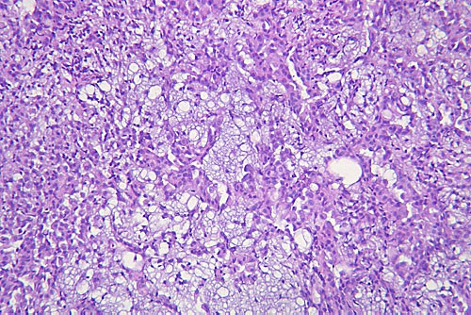

Sommario

**Strumenti utilizzati1**

QGis 3.10 3

Google Earth5

**Scopo del progetto6**

**Introduzione**7

**Principali industrie impiegate nell’utilizzo dell’amianto**10

Eternit Saca(Cavagnolo) 10

Fibroni Broni(Pavia) 11

Eternit Rubiera(Emilia Romagna) 11

Eternit Bagnoli (Napoli) 12

Fibroni Bari13

Eternit Siciliana 13

**Casi di studio**15

Mappatura amianto regione Piemonte15

Telerilevamento copertura amianto regione Lombardia17

Mappatura amianto regione Liguria19

**Bibliografia**21

STRUMENTI UTILIZZATI:



Abbiamo utilizzato per il nostro progetto il software QGIS che è il software GIS (Geographic Information Software) open source più diffuso al mondo; facile da usare e funzionante su Linux, Unix, MacOS X, Windows e Android e supporta numerosi formati vettoriali, raster, database e funzionalità.

Un GIS è costituito da:

* Dati digitali: le informazioni digitali che vuoi analizzare e visualizzare con un computer.
* Software: il programma che gira sul computer e che permette di lavorare con dati digitali.

Un software GIS permette di aprire delle mappe digitali, creare nuove informazioni da aggiungere alla cartografia, eseguire analisi spaziali, creare delle carte personalizzate in base ai propri bisogni e pronte per essere stampate (Longitudine e Latitudine)

Una funzione comune delle applicazioni GIS è quella di visualizzare i layer mappa. I layer mappa sono memorizzati come file su disco o come record in un database. Normalmente ogni layer mappa rappresenta qualcosa nel mondo reale — un layer strade per esempio, conterrà dati sulla rete stradale.

Quando apri un layer nell’Applicazione GIS, apparirà nella visualizzazione mappa. La vista mappa mostra un disegno che rappresenta il tuo layer. Quando aggiungi più di un layer a una vista mappa, i layer vengono sovrapposti l’uno sull’altro.

I Sistemi GIS funzionano con molti tipi diversi di dati. I dati Vettore sono memorizzati come una serie di coppie di coordinate X, Y all’interno della memoria del computer. I dati vettoriali vengono utilizzati per rappresentare punti, linee e aree.

I dati raster sono memorizzati come una griglia di valori. Ci sono molti satelliti che girano intorno alla terra e le fotografie che scattano sono una tipologia di dati raster che possono essere visualizzati in un GIS. Un’importante differenza tra dati raster e vettoriali è che se si ingrandisce troppo l’immagine raster, inizierà ad apparire ‘a blocchi’.



***Google Earth*** è un software che genera immagini virtuali della Terra utilizzando immagini satellitari ottenute dal telerilevamento terrestre, [fotografie aeree](https://it.wikipedia.org/wiki/Fotografia_aerea) e dati topografici memorizzati in una piattaforma GIS. Il programma è distribuito gratuitamente.

Il programma non consente solamente di visualizzare le informazioni, ma consente anche al singolo utente di immettere delle informazioni aggiuntive che vengono visualizzate dal programma e che possono essere condivise con gli altri utilizzatori del software sparsi per il pianeta.

Google Earth mostra una rappresentazione tridimensionale del terreno all'utilizzo dei dati [DEM](https://it.wikipedia.org/wiki/Modello_digitale_di_elevazione) (Digital Elevation Model) collezionati durante la missione [NASA](https://it.wikipedia.org/wiki/NASA) [Shuttle Radar Topography Mission](https://it.wikipedia.org/wiki/Shuttle_Radar_Topography_Mission).

Da novembre 2006 sono stati integrati ulteriori dati DEM per migliorare la rappresentazione tridimensionale.

Google Earth può essere utilizzato fornendogli [coordinate geografiche](https://it.wikipedia.org/wiki/Coordinate_geografiche), indirizzi o semplicemente navigando sul [pianeta](https://it.wikipedia.org/wiki/Pianeta) con il [mouse](https://it.wikipedia.org/wiki/Mouse).

La maggior parte delle grandi città sono disponibili in alta risoluzione in modo da poter vedere gli edifici, le strade e le macchine presenti.

Il 19 aprile 2017 Google Earth ha rilasciato una nuova funzione: è possibile vedere i luoghi in 3D, come se si stesse volando sopra il pianeta.

SCOPO DEL PROGETTO

Questo progetto attraverso i dati trovati e gli strumenti utilizzati si propone di analizzare l’incidenza sulla salute e sul territorio che ha causato l’utilizzo incontrollato dell’amianto sia in ambito industriale, sia a livello di edilizia privata.

Secondo i dati raccolti, nonostante l’impegno delle istituzioni che si protrae già da alcuni decenni, è ancora molto rilevante la presenza di questa sostanza nociva, che ha causato innumerevoli decessi;

non a caso, sono stati molti i processi giudiziari che hanno coinvolto le industrie nelle quali si è riscontrato un alto tasso di mortalità.

INTRODUZIONE

Il mesotelioma è un tumore raro che rappresenta meno dell’1% di tutte le malattie oncologiche, è una neoplasia che colpisce il mesotelio, il sottile tessuto che riveste la gran parte degli organi interni.

Il mesotelioma può avere origine in quattro zone del corpo: nel **torace**, nell'**addome** e, molto raramente, nella **cavità attorno al cuore** e nella **membrana che riveste i testicoli**.

Dal mesotelio possono nascere anche tumori benigni (tumori adenomatoidi, mesotelioma cistico benigno eccetera) che in genere vengono rimossi chirurgicamente e non richiedono ulteriori trattamenti.

**Il mesotelioma maligno è un tumore raro che colpisce più frequentemente gli uomini** e in Italia rappresenta lo 0,4 per cento di tutti i tumori diagnosticati nell'uomo e lo 0,2 per cento di quelli diagnosticati nelle donne. Secondo l’Associazione Italiana Registro Tumori si stimano, per il 2017, 1.500 casi tra gli uomini e 400 tra le donne. Il numero dei casi è in lieve crescita tra le donne, probabilmente perché negli ultimi anni era aumentata la quantità di lavoratrici impiegate nella produzione industriale di materiali contenenti **asbesto**, o **amianto**, la causa principale di questo tumore.

Nelle diverse regioni italiane si osservano enormi differenze nel numero di casi di mesotelioma, dal momento che **questo tumore è associato soprattutto all'esposizione all'amianto**: in provincia di Alessandria, dove era presente un'importante industria per la produzione di materiali con amianto, l’incidenza è sopra la media nazionale con 16 casi su 100.000 per gli uomini e 13 casi su 100.000 per le donne.

**Il mesotelioma è raro prima dei 50 anni** e presenta un picco massimo attorno ai 70; la sopravvivenza a 5 anni dalla diagnosi si ferma poco al di sotto del 20 per cento nella fascia di età compresa tra i 45 e i 54 anni e diminuisce progressivamente con l'aumentare dell'età.

Come detto precedentemente il principale fattore di rischio per mesotelioma è l’esposizione all’amianto.

La maggior parte di questi tumori riguarda persone che sono entrate in contatto con tale sostanza sul posto di lavoro; l’esposizione ambientale a queste fibre ricopre un ruolo importante anche se risulta difficile da valutare.

L’amianto è pericoloso per la salute poiché le fibre che lo compongono, possono essere inalate e danneggiare le cellule mesoteliali provocando, in alcuni casi, il cancro della pleura, risulta quindi fondamentale tenere in conto che possono passare fino a cinquant’anni dalla prima esposizione all’amianto e l’insorgenza del mesotelioma.

I rischi di contrarre la malattia aumentano quindi con l’aumentare dell’esposizione, sia in termini di tempo che di quantità di sostanza inalata, motivo per il quale sono stati riscontrati casi di tale malattia in persone che hanno lavorato in fabbriche per la produzione o la lavorazione di oggetti contenenti amianto.

In ogni caso, il modo migliore per prevenire il tumore è evitare o ridurre al massimo l’esposizione all’amianto, cercando quindi di limitare i danni.

Sono state varate numerose leggi volte a verificare la presenza di amianto negli edifici pubblici come la legge 257 del 1992, o ancora la legge del 2011 che ha riconosciuto anche, per la prima volta, il diritto dei lavoratori esposti all’amianto a un risarcimento per la malattia professionale, o ancora il D.Lgs. 277/1991 ha introdotto una serie di misure volte all’adozione di provvedimenti per la tutela della [salute e per la sicurezza](https://www.wikilabour.it/salute%20e%20sicurezza.ashx) dei lavoratori (individuando valori soglia di amianto ai fini di prevenzione, ovvero valori a partire dai quali si devono attivare adeguate misure di informazione e controllo), che sono poi state riprese dalla normativa previdenziale successivamente emanata.

Nel nostro caso di studio, abbiamo preso in considerazione le principali fabbriche impiegate nella produzione che prevedeva l’utilizzo dell’amianto come:

* Eternit Saca (Cavagnolo);
* Fibronit Broni (Pavia);
* Eternit Rubiera (Emilia Romagna);
* Eternit Bagnoli (Napoli);
* Fibronit (Bari);
* Eternit Siciliana.

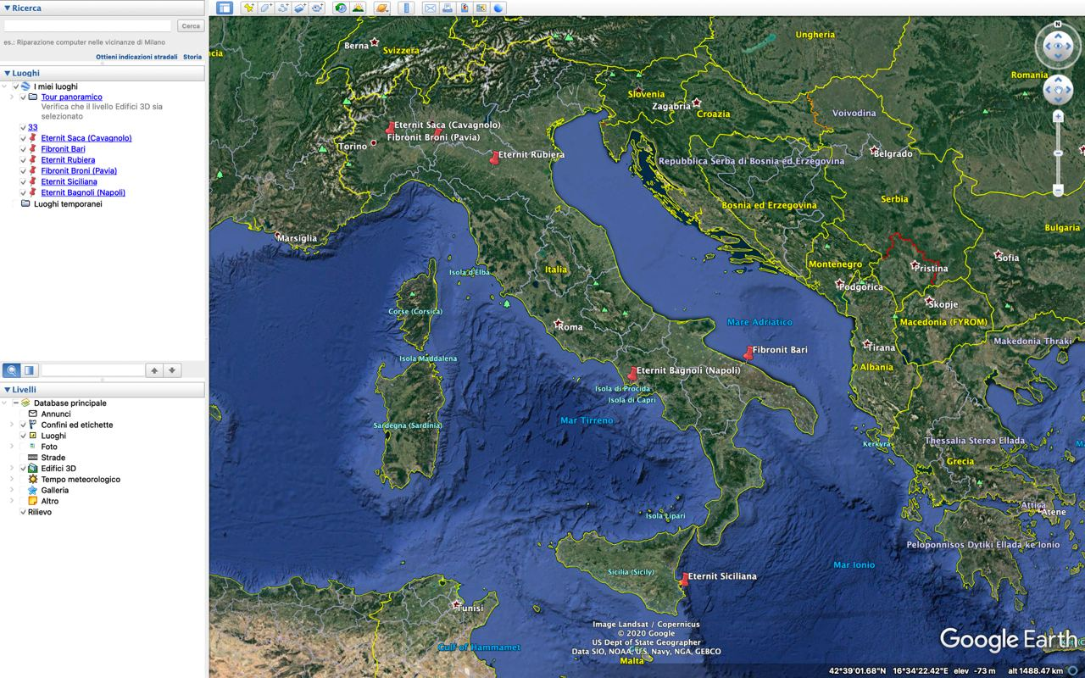

PRINCIPALI INDUSTRIE IMPIEGATE NELL’UTILIZZO DELL’AMIANTO

**Eternit Saca (Cavagnolo)**

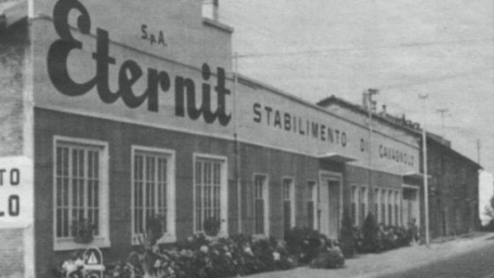Nel 1946, due ex dirigenti della Eternit di Casale Monferrato, fondarono a Cavagnolo, nei pressi di Torino, lo stabilimento SACA per la **lavorazione della crocidolite**. Dieci anni più tardi la SACA venne assorbita dalla Eternit di Casale Monferrato. Il giornalista Giuseppe Valesio ha ricostruito la storia dell’azienda e della scia di morte che si è lasciata dietro nel libro La Nuvola di Polvere.  
Nel primo dopoguerra la melma che usciva dal canale di scolo della fabbrica e le lastre sfilacciate venivano utilizzate per asfaltare e livellare i terreni.

I morti di Cavagnolo sono circa un centinaio tra ex lavoratori, familiari, abitanti.

L’**amministrazione comunale** in carica nel **2011**, senza consultare prima i cittadini, ha accettato da Schmidheiny un **risarcimento** di 2.000.000 di Euro (piú 200.000 per le spese legali) **in cambio della non costituzione a parte civile nel**[***Primo Processo Eternit Italia***](https://www.dbamianto.it/primo-processo-eternit/) conclusosi con la prescrizione dei reati contestati.

**Fibronit Broni (Pavia)**

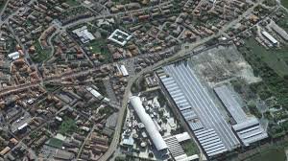Broni la città della Fibronit, lo stabilimento di materiali per l'edilizia in amianto che ha fatto della località pavese - secondo [uno studio](https://www.facebook.com/legambientepavia/posts/10151451699558677) di Pietro Comba, direttore del reparto di epidemologia ambientale del ministero della Salute - il posto con il più alto tasso di incidenza di mesotelioma in Italia (pari a 82 casi ogni 100mila abitanti), [di poco superiore](http://www.iss.it/binary/publ/cont/ANN_12_03_11.pdf) anche a quello di Casale Monferrato, sede dell'Eternit.

Mentre in Europa gli stabilimenti che lavoravano l'amianto chiudevano, la Fibronit ha continuato ad operare restando aperta per otto anni dopo la chiusura dell'Eternit. È stata la legge - non le proteste - a costringere a chiuderla negli anni Novanta: la vicenda è finita in tribunale soltanto nel 2008, e alcuni processi sono ancora in corso.

**Eternit Rubiera (Emilia Romagna)**

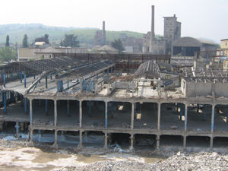Lo stabilimento per la produzione di MCA di Rubiera (Reggio Emilia) iniziò le sue attività nel 1961 e fu acquistata dalla Eternit Italia Spa nel 1980.  
I casi degli ex lavoratori di Rubiera morti sono confluiti nel [Primo Processo Eternit](https://www.dbamianto.it/primo-processo-eternit/) celebratosi a Torino.

Le testimonianze dei sopravvissuti parlano di ambienti altamente polverosi, dove si operava senza dispositivi di sicurezza efficaci (mascherine inutiizzabili per il troppo calore) e senza l’attrezzatura tecnica atta a minimizzare l’esposizione.

**Di fronte ai primi casi di morte e ai malati per asbestosi o neoplasie i dirigenti sostenevano che la causa fosse il fumo di sigaretta**negando la pericolosità dell’amianto.

A Rubiera **si lavorava anche la crocidolite** e non fu **mai allestito un sistema di aerazione**.

Dopo che nel 2012 i **casi di morte** nel piccolo comune sono stati dichiarati **prescritti** nell’ambito del [*Primo Processo Eternit*](https://www.dbamianto.it/primo-processo-eternit/), il Comune si è costituto parte civile nel [*Processo Eternit Bis*](https://www.dbamianto.it/processo-eternit-italia-bis/) e, nell’aprile del 2016, il **sindaco** Emanuele Cavallaro ha presentato **46 denunce per omicidio**.

**Eternit Bagnoli (Napoli)**

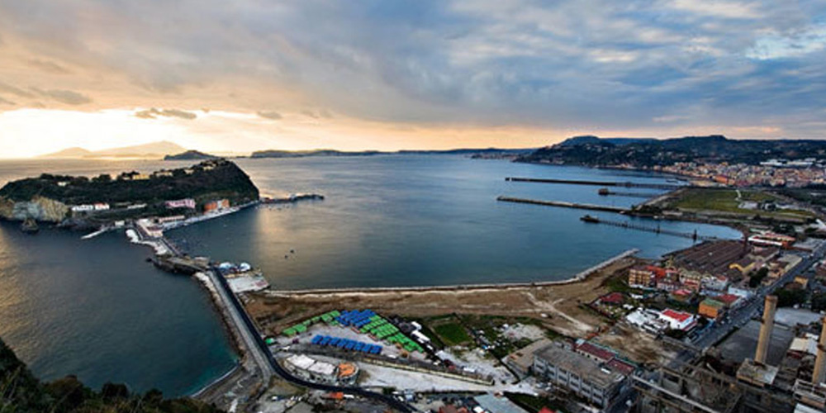La costruzione dell'impianto siderurgico della società ILVA inizia nel 1905 su una superficie di 120 ettari, nel quartiere di Bagnoli, già sede di alcuni impianti industriali nella seconda metà del XIX secolo. Lo stabilimento Ilva di Bagnoli viene inaugurato così il 19 giugno 1910. Lo sviluppo industriale proseguirà nei decenni, dando lavoro a migliaia di operai: nel 1954 viene costruito a sud dell'ILVA l'altoforno della Cementir; nel 1962 le necessità di ampliamento dello stabilimento portano alla costruzione di un riempimento a mare (colmata) e di un lungo pontile (il "Pontile nord") per lo scarico delle navi pesanti. Nel 1964 lo stabilimento cambia la denominazione in Italsider. Il primo calo di produzione dell'Italsider avviene nel 1969. L'anno successivo entra in crisi lo stabilimento Eternit. Nel 1972 il nuovo Piano Regolatore approvato dal Comune di Napoli ritiene necessario impedire un ulteriore allargamento dell'area industriale e prevede una sua graduale trasformazione: il 30% dell'area sarebbe stato destinato ad attrezzature pubbliche e verde, mentre il restante 70% ad attività di tipo manufatturiero e a industrie ad alta tecnologia e basso impatto ambientale.

**Fibronit (Bari)**

L'ex stabilimento FIBRONIT è un sito industriale dismesso nel quale si svolgeva un'attività di produzione di manufatti contenenti amianto, terminata nell'anno 1985. Occupa un'area compresa tra via Caldarola, la sede ferroviaria delle Ferrovie Sud Est, il sovrappasso Padre Pio (via Omodeo) ed aree di proprietà privata, a margine di una zona urbana densamente abitata.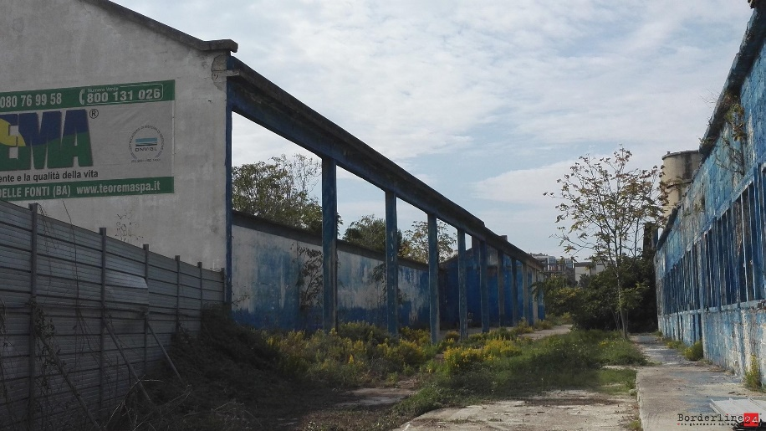 L'ex Fibronit è stata inserita nell'elenco dei siti inquinati di interesse nazionale allegato al D.M. Ambiente e Tutela Territorio 18/9/2001 n. 468 "Regolamento recante: Programma nazionale di bonifica e ripristino ambientale".

A tutela della salute pubblica è stata messa in sicurezza l'intera area dello stabilimento.

**Eternit Siciliana**

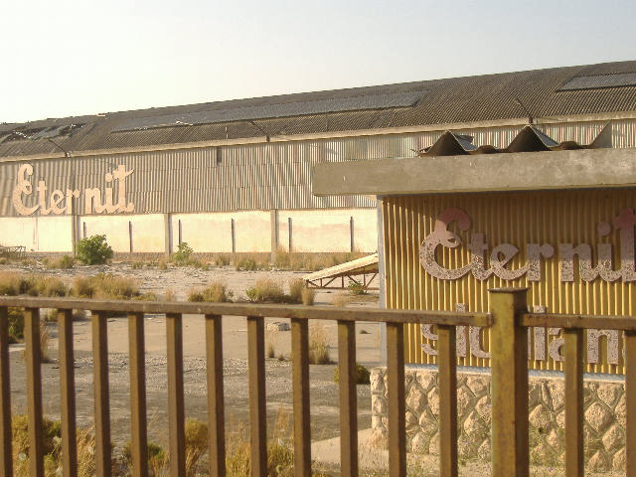La costruzione dello stabilimento Eternit di Siracusa fu avviata nel 1953.

Agli inizi degli anni ’60 la fabbrica contava circa 350 dipendenti ed era caratterizzata da un elevato turnover: un ex lavoratore ipotizza che siano passate di lì almeno 1000 persone. Intorno alla metà degli anni ’80 la società superò la messa in Amministrazione Controllata del gruppo, fu venduta e quindi fallì definitivamente.

Ancora 3 anni dopo la cessazione dei lavori nel suolo dello stabilimento erano presenti tra il 10% e il 30% di crocidolite e crisotilo. La **bonifica** affidata nel 2006 a Sviluppo Italia, è costata **più di 19.000.000 di Euro**.

Nel **2013** l’Espresso anticipò i dati di uno **studio epidemiologico** commissionato dalla Procura di Torino secondo cui su **990 lavoratori** dello stabilimento, gli **scomparsi** per varie cause ammontavano a 400 di cui **90 uccisi da mesotelioma e asbestosi**.

L’**accordo siglato nel 2008** tra Eternit e circa **600 malati e familiari** di lavoratori deceduti, prevedeva un **risarcimento complessivo di 8.750.000 Euro** da versare entro 10 anni. Si va da un massimo di 60.000.000 a chi riceve una rendita di soli 118 euro al mese.

Le vittime dell’Eternit siciliana non sono rientrate nel [*Processo Eternit Bis*](https://www.dbamianto.it/processo-eternit-italia-bis/) di Torino, ma durante l’udienza del 15/02/2018 per i morti di Cavagnolo la decisione del giudice di rigettare la richiesta di estromissione dalle parti civili dei familiari firmatari di un accordo di parziale indennizzo con rinuncia a far causa alla Eternit, ha riacceso la speranze di aprire un nuovo procedimento anche in Sicilia. In seguito a tale decisione l’Osservatorio Nazionale Amianto ha s**egnalato alla Procura di Siracusa i casi di risarcimento non congruo e ha invitato quest’ultima ad aprire un procedimento**.

**Casi di studio**

**Mappatura amianto regione Piemonte**

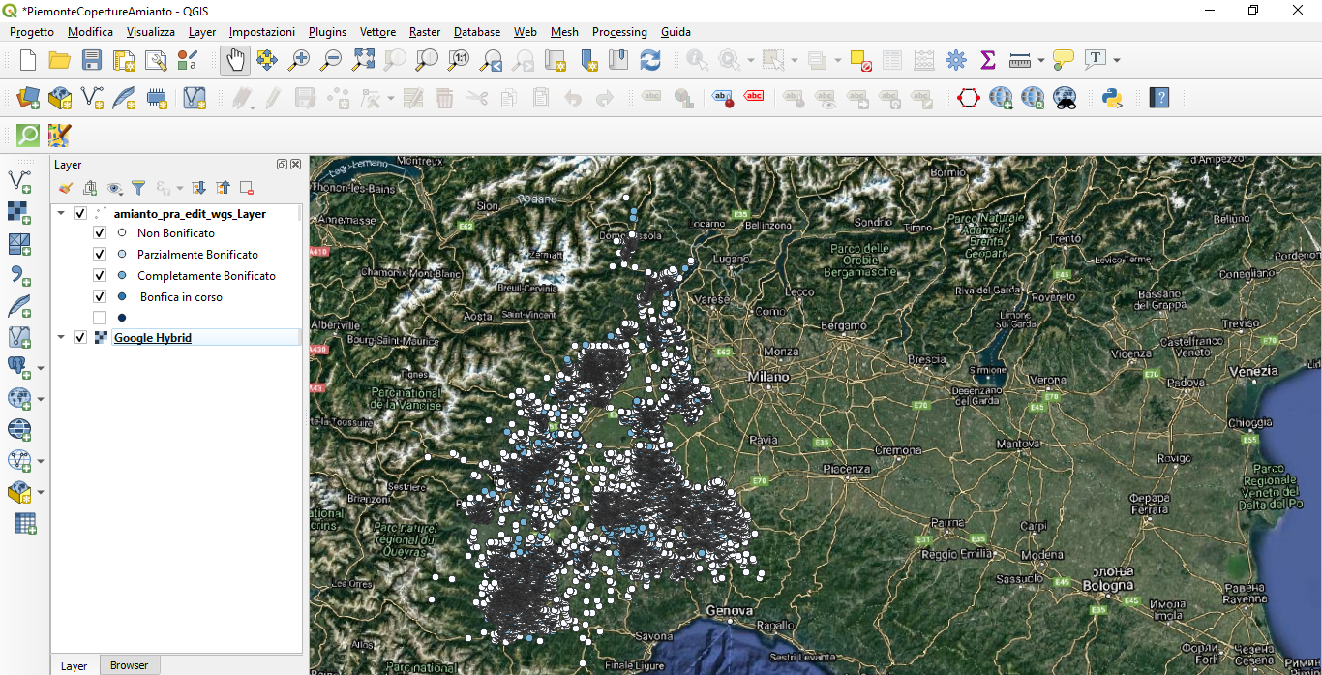

Il progetto di mappatura delle coperture con presenza di amianto è stato avviato sperimentalmente da Arpa Piemonte nel 2012, ed è entrato nella fase operativa ad inizio 2013 attraverso la collaborazione fra la Struttura Sistema Informativo Geografico Ambientale e il Polo regionale Amianto e i Dipartimenti provinciali dell'Agenzia.

Il progetto di mappatura è basato su tecniche di telerilevamento e GIS applicabile su scala regionale e basata esclusivamente sull'utilizzo di dati già esistenti, ed in particolare dei dati derivanti dalla ripresa aerea fotogrammetrica realizzata dalla Regione Piemonte nel 2009-2010.

Il prodotto finale consiste in una banca dati georeferenziata degli edifici (residenziali, industriali, agricoli e di servizi) con coperture potenzialmente contenenti cemento-amianto.

Il dataset è composto dai punti rappresentativi delle coperture (o porzioni di coperture) identificate tramite telerilevamento e successivamente verificate in campo, per le quali è stata riscontrata presenza di MCA o bonifiche (effettuate o in corso). La mappatura è stata effettuata utilizzando una serie di criteri, che hanno consentito di selezionare le aree prioritarie e più significative del territorio: in particolare sono stati presi in considerazione i comuni più densamente abitati e afferenti a distretti industriali e territoriali rilevanti; sono state invece escluse al momento le zone a quote superiori ai 1000 m in quanto scarsamente antropizzate e comunque povere di insediamenti industriali rilevanti.

A tale scopo sono stati presi in considerazione i comuni piemontesi con più di 10.000 abitanti, in base ai dati ISTAT 2011. Complessivamente sono stati indagati 9.200 kmq per 3.200.000 abitanti pari al 75% della popolazione regionale.

La metodologia si è orientata sull'utilizzo di tecniche di analisi e di classificazione automatica di tipo "object-oriented" per estrarre dalle ortofoto un livello di 'possibile presenza di cemento amianto' secondo la risposta spettrale degli oggetti territoriali ed in una successiva elaborazione in ambiente GIS per la definizione puntuale degli edificati implicati.

**Telerilevamento copertura amianto regione Lombardia**

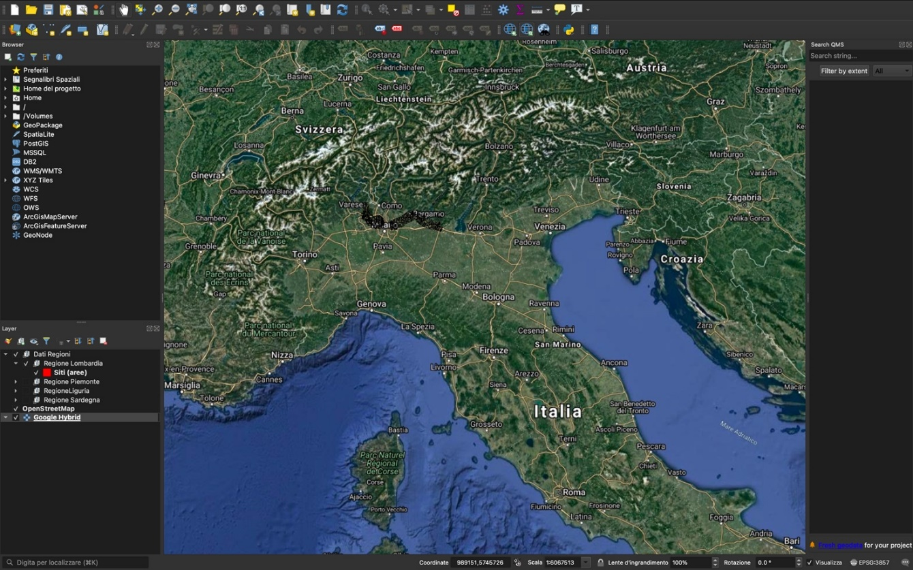

I dati elaborati nell’immagine sottostante sono frutto di una tecnica chiamata telerilevamento ed evidenziano tutti gli edifici che hanno un tetto e/o controsoffittatura di materiale simil amianto.

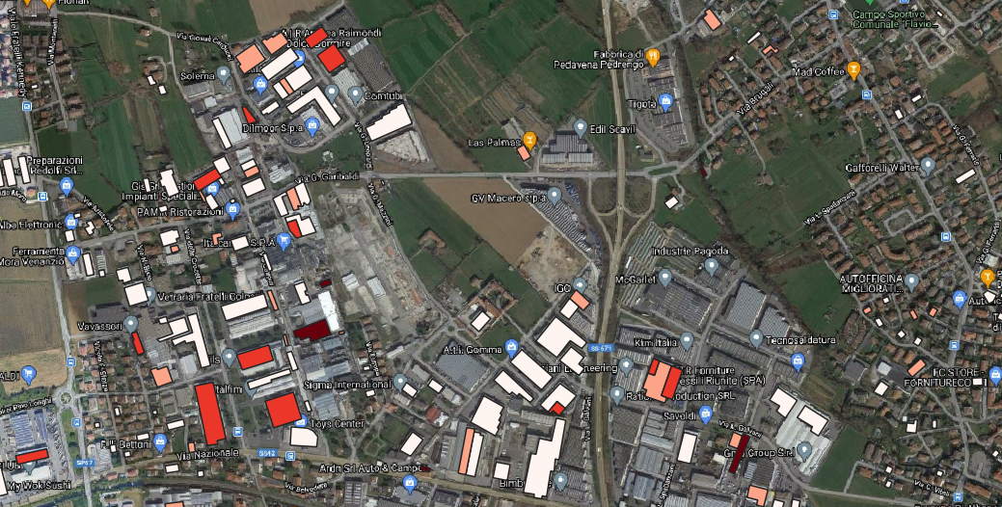

Il grande vantaggio del telerilevamento deriva dal fatto che per acquisire l'informazione di un determinato oggetto non è necessario entrare in contatto con esso ma è sufficiente poterne registrare un parametro fisico.

L'innovazione e la ricerca hanno consentito un profondo cambiamento nella metodologia di acquisizione ed elaborazione del dato arrivando fino alle attuali tecnologie che includono piattaforme aeree quali Droni e Satelliti equipaggiati con un vasta gamma di sensori.

Dal punto di vista applicativo, il telerilevamento ha permesso di gestire agevolmente lo strato informativo che ora si rivela indispensabile per la migliore caratterizzazione dell'ambiente.

È opportuno sottolineare che anche il trattamento e l'analisi del dato grezzo richiede una particolare attenzione che coinvolgerà una serie di strumenti, come anche i GIS per il trattamento e l'estrazione ed il calcolo dei parametri numerici.

Come risultato finale vi sarà quindi l'evoluzione di un iter procedurale complesso che partendo dall'acquisizione del dato si chiuderà con la restituzione di un output contenente un'informazione esaustiva indispensabile per una serie di processi decisionali relativi la gestione del territorio.

**Mappatura amianto regione Liguria**

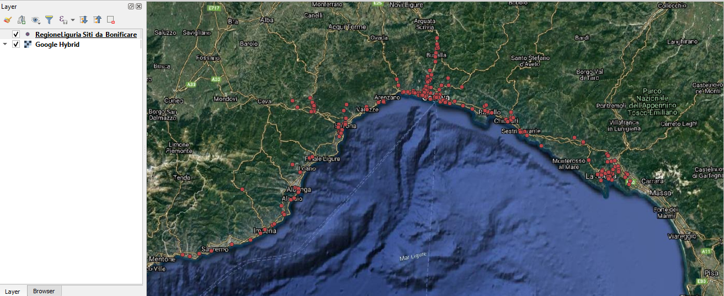

Le tecniche utilizzate per evidenziare i dati sul Gis sovrastante, sono le stesse descritte nel sottoparagrafo relativo alla ‘Mappatura amianto della regione Piemonte’.

È stato individuato uno specifico **Gruppo di Lavoro**, composto dalle Strutture Regionali cointeressate alla gestione della materia e da rappresentanti delle Unità Sanitarie Locali e dell'ARPAL, con il compito di presiedere al governo del processo che riguarda il **censimento** - previsto dal piano di protezione dall'amianto, gli esiti del medesimo, nonché le iniziative conseguenti volte alla tutela della salute della popolazione e dell'ambiente ligure.

Le azioni sviluppate dalla Regione si sono concretate sia con la sensibilizzazione sulle problematiche strettamente legate al prodotto, sia con l'individuazione di forme di collaborazione per la diffusione dell'informazione attraverso iniziative mirate, anche di carattere locale o comprensoriale, per le quali il Servizio Igiene Pubblica e Veterinaria (oggi Settore Prevenzione, Igiene e Sanità Pubblica) che gestisce l'intera problematica, si è reso disponibile ad intervenire mettendo a disposizione anche il proprio contributo di conoscenze.

Risale al Dicembre 1998 la conclusione della prima fase di censimento della presenza di materiali contenente amianto - in matrice friabile ed in matrice compatta - in edifici pubblici, locali aperti al pubblico, locali di utilizzo collettivo, blocchi di appartamenti, attuata attraverso la produzione di apposite schede di auto-notifica che i titolari o i detentori del materiale dovevano consegnare alle Aziende Sanitarie Locali competenti per territorio affinché le stesse potessero costituire un archivio ed una mappa di detta presenza utilizzabile a fini di ricerca e di intervento.

Tra le molteplici iniziative che caratterizzano tuttora l'azione regionale e la connotano in modo da distinguerla rispetto a molte altre realtà regionali, sono da annoverare gli interventi formativi rivolti agli addetti ed ai responsabili d'azienda che hanno conseguito l'attestato di frequenza e che, sostenuta la specifica prova abilitante, vengono inseriti nell'elenco regionale delle persone abilitate alla bonifica da amianto, l'ulteriore e mai interrotta campagna informativa per l'adesione all'auto-notifica della presenza di materiali contenenti amianto da parte di chi non avesse ancora provveduto, la fissazione dei termini per la consegna delle schede di aggiornamento periodico (annuale per il friabile e triennale per il compatto) sullo stato di conservazione della presenza dei manufatti contenenti amianto, e la concretizzazione della strategia per gli interventi di smaltimento dell'amianto in Liguria attraverso la realizzazione di centri temporanei di conferimento.

Il "Piano Regionale Amianto" è stato altresì inserito, come linea progettuale specifica, all'interno del Piano Regionale di Prevenzione 2010/2012.

**Bibliografia**

<https://it.wikipedia.org/>

[www.vice.com](http://www.vice.com)

[www.dbamianto.it](http://www.dbamianto.it)

<https://docs.qgis.org/>

<https://webgis.arpa.piemonte.it/amianto_storymap_webapp/>

<https://www.geocorsi.it/>

<http://www.geoportale.regione.lombardia.it/>

<https://webgis.arpa.piemonte.it/geoportale/>

<https://geoportal.regione.liguria.it/>

<https://alisa.liguria.it/index.php?option=com_content&view=article&id=1231&Itemid=624>